Кабинет начальных классов №6.
Зав. кабинетом Рогова И.Н.
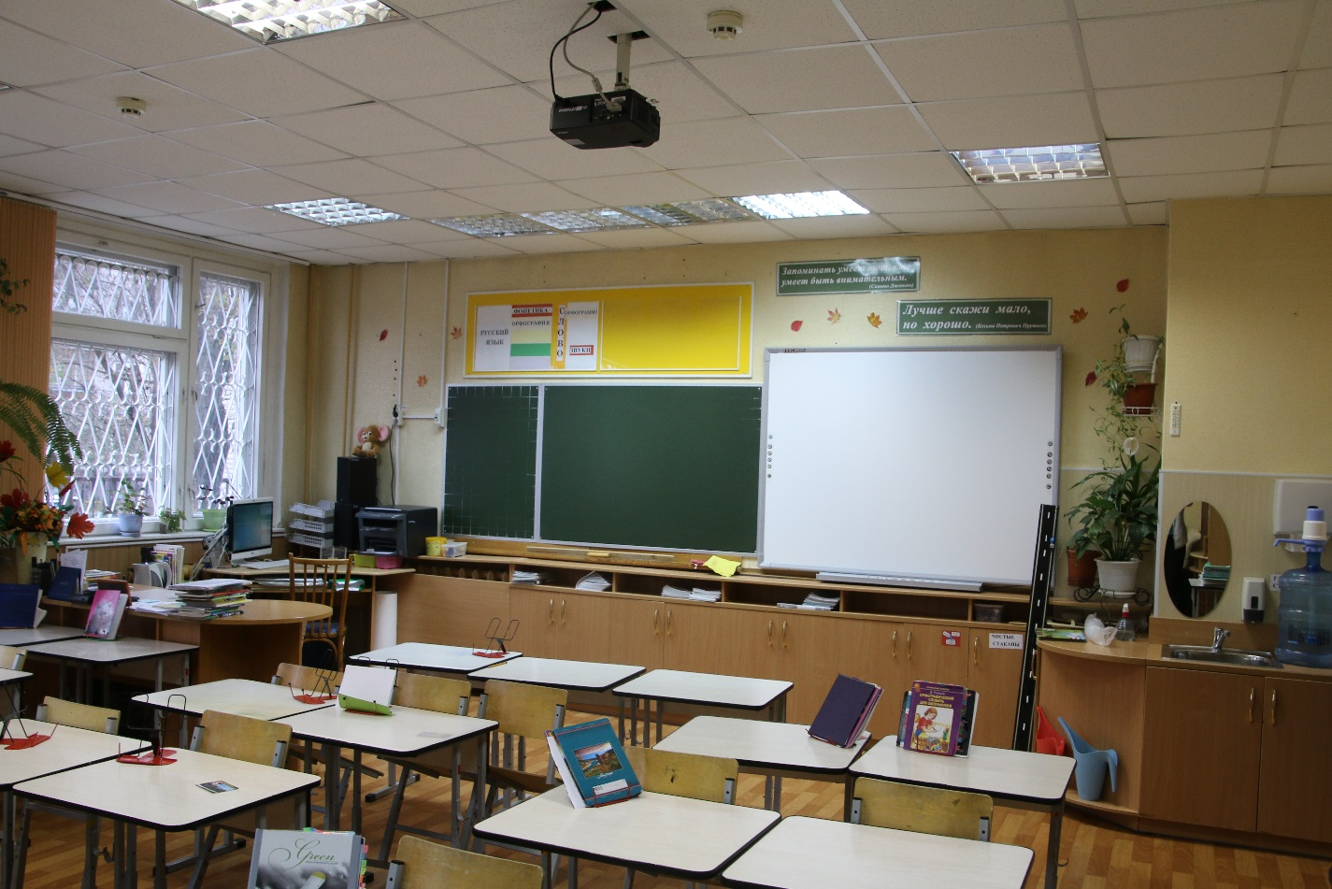
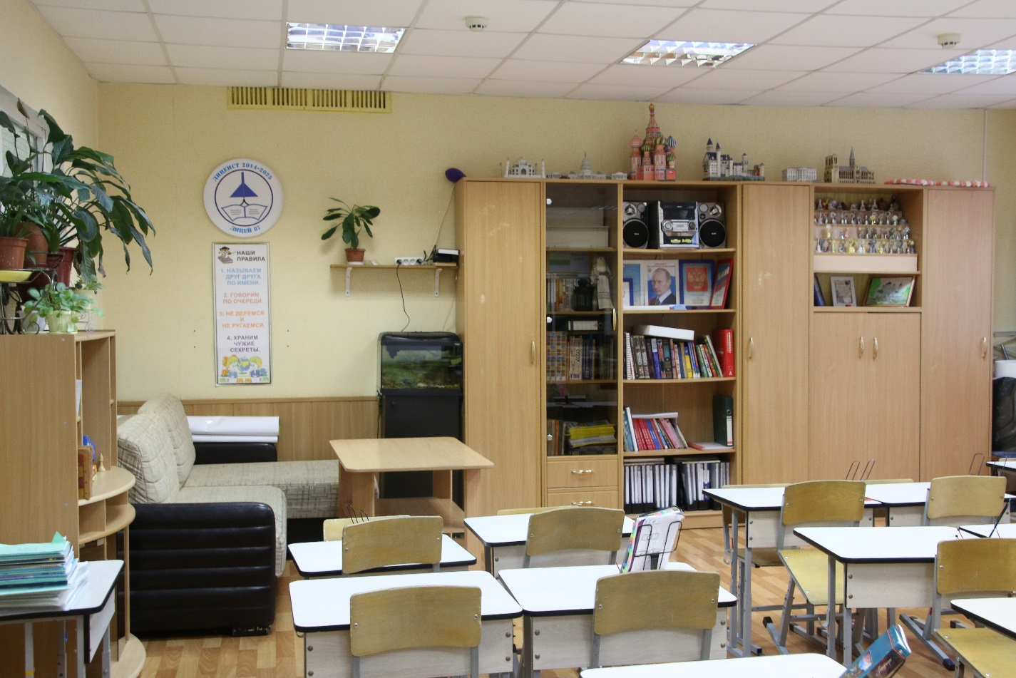

- Перечень основного оборудования
- Стол учительский – 1
- Стул учительский – 1
- Стол ученический 1-но местный – 31
- Стул ученический регулируемый – 31
- Доска аудиторная – 1
- Мольберт – 4
- Интерактивная доска Trace Board 78 – 1
- Моноблок iRU (системный блок и монитор выполнены в едином корпусе) – 1
- Принтер/копир/сканер – 1
- Мультимедийный проектор Vivitek DX 255 №5 – 1
- Музыкальный центр – 1
- Мебель для аппаратуры – 1
- Угловой диван – 1
- Журнальный столик - 1
- Корпусная мебель - 1
- Шкаф для книг – 4
- Часы настенные – 1
- Стенды по краеведению – 3
- Электронно-образовательные ресурсы
- Русский язык. Уроки Кирилла и Мефодия. 1 класс.
- Русский язык. Уроки Кирилла и Мефодия. 2 класс.
- Обучение грамоте. Уроки Кирилла и Мефлодия. 1 класс.
- Математика. Уроки Кирилла и Мефодия. 1 класс. Из 4 частей.
- Математика. Уроки Кирилла и Мефодия. 2 класс. Из 2 частей.
- Окружающий мир. Уроки Кирилла и Мефодия. 1 класс. Из 2 частей.
- Окружающий мир. Уроки Кирилла и Мефодия. 2 класс. Из 2 частей.
- Диск «Жизнь растений»
- Диск «Земноводные»

- Перечень основного методического обеспечения учебного процесса
- В. В. Давыдов, С. Ф. Горбов, Г. Г. Микулина, О. В. Савельева (система Д.Б. Эльконина – В. В.Давыдова)
- «Математика. 2 класс» в 2 частях. Микулина Г.Г.
- «Контрольные работы по математике. 2 класс». (система Д.Б. Эльконина – В. В.Давыдова).
- В. В. Репкин, Т. В. Некрасова, Е. В. Восторгова «Русский язык. 2класс». 1-2 части (система Д.Б. Эльконина – В. В.Давыдова)
- Е. И. Матвеева «Литературное чтение. 2 класс» в 2 частях (система Д.Б. Эльконина – В. В.Давыдова)
- Е. И. Матвеева «Тетрадь по литературному чтению. 2 класс» в 2 частях (система Д.Б. Эльконина – В. В.Давыдова)
- Т. В. Некрасова Методический комментарий к учебнику русского языка для 2 класса
- И. П. Старагина Т. В. Некрасова «рабочая тетрадь по русскому языку. 2 класс» 1-2 части (система Д.Б. Эльконина – В. В.Давыдова)
- А.К. Дусавицкий Е.М. Кондратюк И.Н. Толмачёва З.И. Шилкунова «Урок в развивающем обучении» (система Д.Б. Эльконина – В. В.Давыдова)
- .М. В. Енжевская Формирование контрольно-оценочных умений младших школьников. (система Д.Б. Эльконина – В. В.Давыдова)
- А.З. Зак «Интеллектика» 2 класс тетрадь для развития мыслительных способностей.
- М. Беденко «Математика с улыбкой» в 5 частях М.: 5за знания.
- О. Холодова «Юным умникам и умницам» Задания по развитию познавательных способностей (7-8лет)
- С. И. Гин «Мир Фантазии»: Методическое пособие для начальной школы.
- 14. С. И. Гин «Мир логики»: Методическое пособие для начальной школы.
- 15. С. И. Гин «Мир и человек»: Методическое пособие для начальной школы.
- С. В. Кривцова «Жизненные навыки»»: уроки психологии во 2 классе
- К. Фопель «Как научить детей сотрудничать» Сборник психологических игр и упражнений в 4-х частях год
- Логическая математика для младших школьников.
- Перечень дисков, обеспечивающих учебно-воспитательный процесс
- «С любовью к Нижнему»
- «Один день в Нижнем»
- «Знакомьтесь: Нижегородский край».
- «Суздаль»
- «Владимир»
- «Русский музей»
- «Чудеса света»
- «Жизнь растений»
- «Рептилии и земноводные»
- «Национальная география»
- «Волга – душа России»
  - Русские народные сказки «Морозко»
- «Снежная королёва»
- М/ф «Незнайка на Луне»
- М/ф «Чипполино»
- «Безопасность на дорогах»
- М/ф «Цветик-семицветик»
- М/ф «Кашканка»
- Сказки А. С. Пушкина
- Сказки Андерсена
- М/ф «Маугли»
- М/ф «Волшебник Изумрудного города»
- М/ф «Малыш и карлсон»
- М/ф «В гостях у сказки» Сказка о потерянном времени
- М/ф «В гостях у сказки» Аленький цветочек
- М/ф «В гостях у сказки» Приключения Буратино
- М/ф «В гостях у сказки» Огонь, вода и медные трубы

- Наглядные и дидактические пособия
- Стенды по изучению краеведения
- Стенд «Наши достижения»
- Стенд «Мастерская системного оператора»
- Доска результатов .
- Доска – поле «ГО»
- «Геоконт»
- Схемы-таблицы по предметам
- «Домик для букв»
- Калькулятор
- Карточки для тренировочных упражнений
- «Блоки Дьенеша»

- Перечень настольных и дидактических игр, обеспечивающих учебно-воспитательный процесс
- Геоконт
- Развивающая игра «Подбери по цвету и форме»
- Развивающая игра «Ребусы»
- Головоломка «Змейка»
- Ковролин. Набор геометрических фигур.
- Развивающая игра «Противоположности»
- Зоолото «Занимательная зоология»
- Развивающая игра «Рыцарское сражение»
- Игра-головоломка «Лягушки-непоседы»
- Игра-головоломка «Шоколадный набор»
- Игра-головоломка «Час-пик»
- Игра-головоломка «Путешествие в лагуну»
- «Твистер»
- Шашки, шахматы
- Игра обучающая и развивающая игра «Говорящая таблица умножения» электронный звуковой плакат серии ЗНАТОК
- Словодел «Великан»
- «Руммикуб»
- «Наша игротека» - комплект настольных игр
- Конструктор нового поколения «ТИКО» для развития мелкой моторики
- «Весёлые монстрики»
- Игра-лото» Нижний Новгород
- Набор для экспериментов «Опыты с кристаллами»
- Викторина Космос

